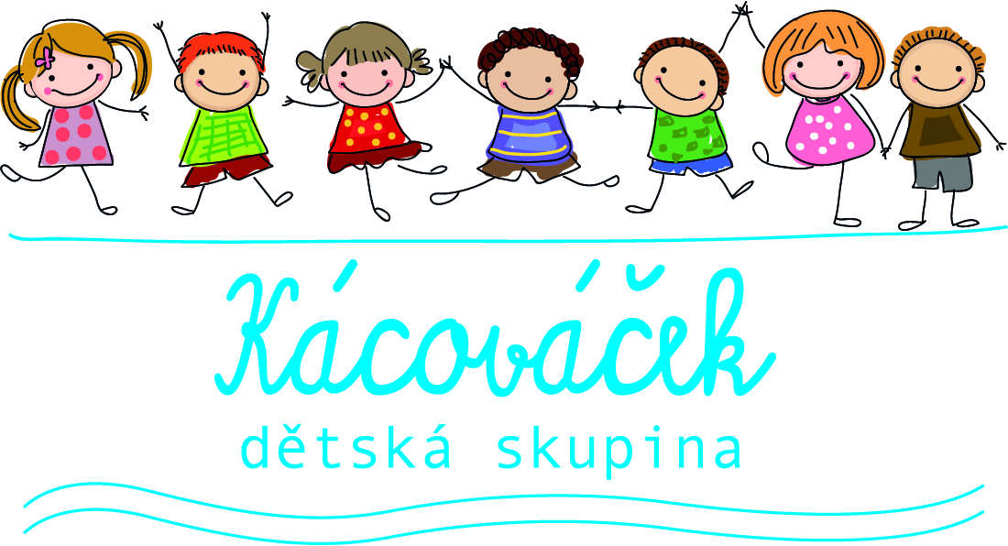

Datum přijímání žádostí: ………………………..

ŽÁDOST O PŘIJETÍ DÍTĚTE
DO DĚTSKÉ SKUPINY KÁCOVÁČEK,
okres Kutná Hora
Zákonný zástupce dítěte

Jméno a příjmení: …………………………………………………………………………………………..…

Datum narození: ………………………………………………………………………………………….…..

Trvalé bydliště: ………………………………………………………………………………………………

………………………………………………………………………………………………………………..

Kontaktní telefon: ……………………………………………………………………………………….…..

E-mail:** …………………………………………………………………………………………………….

Adresa pro doručování je shodná s adresou trvalého bydliště: ANO / NE*

Uveďte adresu pro doručování: ………………………….…………………………………………………

Číslo občanského průkazu: ……………………………………………………………………

Bude vyzvedávat dítě z dětské skupiny: ANO/ NE*

2. zákonný zástupce

Jméno a příjmení: …………………………………………………………………………………………..…

Datum narození: ………………………………………………………………………………………….…..

Trvalé bydliště: ………………………………………………………………………………………………

Bude vyzvedávat dítě z dětské skupiny: ANO/ NE*

* nehodící se škrtněte

Žádám o přijetí dítěte

Jméno a příjmení dítěte: …………………………………………………………………………….……….

Datum a místo narození: ……………………………………….…………………………………………….

Trvalé bydliště: ……………………………………………………………………………………………….

Státní občanství:…………………………… Zdravotní pojišťovna: ………………………………….…….

do dětské skupiny Kácováček pro období od 1.9.2024 do 30.6. 2025

Datum nástupu dítěte k předškolnímu vzdělávání: od 1. 9. 2024 / jiný termín* …………………………

Požadovaný typ docházky: půldenní – celodenní

Dny, kdy bude do dětské skupiny docházet: ………………………………………………………………….

Sourozenci dítěte - jméno a příjmení, datum narození

- ……………………………………………………………………………………………………………

- ……………………………………………………………………………………………………………

- ……………………………………………………………………………………………………………

Prohlášení zákonných zástupců
Prohlašujeme, že uvedené údaje jsou pravdivé a pravdivost uvedených údajů stvrzujeme svým podpisem. Zároveň bereme na vědomí, že v případě zjištění nepravdivých údajů, může mít toto vliv na umístění dítěte v dětské skupině.

Souhlas se zpracováním osobních údajů
Dávám svůj souhlas Úřadu Městysu Kácov, Jirsíkova 157, 285 09 Kácov k tomu, aby zpracovával a evidoval osobní údaje mého dítěte. Uvedené údaje podléhají ochraně zejména podle zákona č. 101/2000 Sb., o ochraně osobních údajů a o změně některých zákonů, ve znění pozdějších předpisů, zákona č. 106/1999 Sb., o svobodném přístupu k informacím, ve znění pozdějších předpisů a zákona č. 365/2000 Sb., o informačních systémech veřejné správy a o změně některých dalších zákonů. Souhlasím se zpracováním osobních údajů v souladu s novým nařízením EU GDPR. Svůj souhlas poskytuji pro účely vedení povinné dokumentace podle zákona č. 561/2004 Sb. (školský zákon) v platném znění, vedení nezbytné zdravotní dokumentace a psychologických vyšetření, pro mimoškolní akce školy, výlety, úrazové pojištění dětí a pro jiné účely související s běžným chodem školy. Souhlas poskytuji na celé období docházky mého dítěte do dětské skupiny a na zákonem stanovenou dobu, po kterou se tato dokumentace na škole povinně archivuje. Souhlas poskytuji pouze uvedené dětské skupině, která bez zákonem stanovených případů nesmí tyto osobní údaje poskytnout dalším osobám a úřadům. Byl jsem poučen o právech podle zákona č. 101/2000 Sb., zejména o svém právu tento souhlas kdykoli odvolat a to i bez udání důvodu.

K přijetí do dětské skupiny je nutno doložit

1. Řádně vyplněnou žádost pro přijetí do dětské skupiny
2. Potvrzení lékaře
3. Čestné prohlášení zákonného zástupce o vazbě na trh práce

Bereme na vědomí, že při podání žádosti je třeba předložit rodný list dítěte a občanský průkaz zákonného zástupce.

V ……………………. dne .................................. .............................................................................
podpis zákonných zástupců dítěte

Vyjádření lékaře ke zdravotnímu stavu

Jméno, příjmení dítěte: RČ:

- Podrobilo se dítě povinnému očkování dle ustanovení § 50 ANO / NE zákona č. 258/2000 Sb., o ochraně veřejného zdraví

- Jsou odchylky v psychomotorickém vývoji – jaké? ANO / NE

- Trpí dítě chronickým onemocněním – jakým? ANO / NE

- Bere dítě pravidelně léky – jaké? ANO / NE

Jiná sdělení lékaře:

Doporučuji – nedoporučuji*
přijetí dítěte do dětské skupiny

……………..…………………….. …………………………………………
Datum Razítko a podpis lékaře

* nehodící se škrtněte

